

**NOMBRE DEL ALUMNO: JESUS GONZALEZ HERNANDEZ**

**NOMBRE DEL TEMA: 11 PATRONES FUNCIONALES DE MARJORY GORDON**

**NOMBRE DE LA MATERIA: FUNDAMENTOS DE ENFERMERIA 1**

**NOMBRE DEL RPOFESOR: CECILIA DE LA CRUZ SANCHEZ**

**LICENCIATURA: ENFERMERIA**

**CUATRIMESTRE: 1º B**

Busca determinar con unas pocas preguntas el grado de preocupación de la salud por parte del paciente, sus hábitos y su nivel actual de bienestar

Se centra en examinar la cantidad de nutrientes y calorías que el paciente ingiere y su relación con las cantidades diarias que necesita.

Investiga el correcto funcionamiento del aparato excretor del cuerpo es decir de la orina, el sudor y las funciones del intestino.

Se centra en investigar el nivel de actividad física del paciente que hace constantemente y en sus tareas diarias.

Se centra en estudiar los patrones de sueño y descanso del paciente.

**11 PATRONES DE**

**FUNCIONALES DE**

Trata de identificar la habilidad del paciente para percibir elementos de su entorno mediante los cinco sentidos.

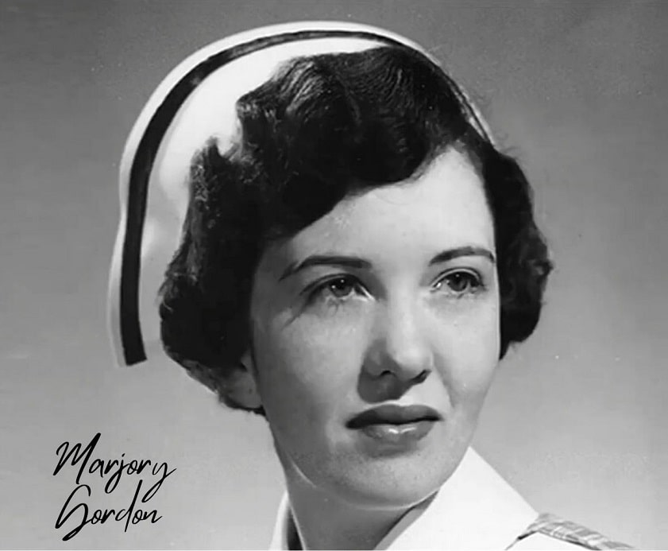**MARJORY GORDON**

Es la forma en que nos vemos a nosotros mismos.

Sirve para investigar sobre las relaciones del paciente con la persona de su entorno.

Este patrón solo debe utilizarse si es apropiado y ayuda a saber sobre la actividad sexual del paciente

Se encarga de estudiar los niveles de estrés de los pacientes en todo su entorno y por lo que ha pasado.

Se encarga de estudiar la manera en la que el paciente se enfrenta a la vida y se relaciona con el mundo y consigo mismo.

**BIBLIOGRAFIA**

[**Marjory Gordon y los Patrones Funcionales (Enfermería) (lifeder.com)**](https://www.lifeder.com/marjory-gordon/#:~:text=Patrones%20funcionales%20de%20Marjory%20Gordon%201%20Percepci%C3%B3n%20de,...%208%20Rol%20y%20relaciones%20...%20M%C3%A1s%20elementos)